预审服务系统用户使用手册

1. **政务服务网登录**

方式一:用户通过打开以下链接，

<http://esso.zjzwfw.gov.cn/opensso/spsaehandler/metaAlias/sp?spappurl=http://zjippc.zjamr.zj.gov.cn/hzsso/posttest>，直接跳转至登录页面内，选择进入法人登录，输入单位政务网法人账号和密码登陆，进入浙江保护中心网址进行备案业务办理。

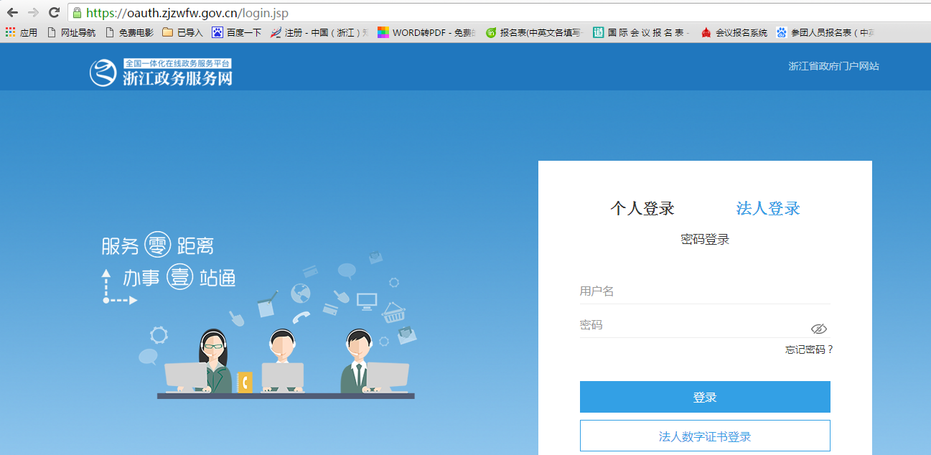

方式二：用户访问浙江政务服务网http://www.zjzwfw.gov.cn，选择登录-**法人登录**。

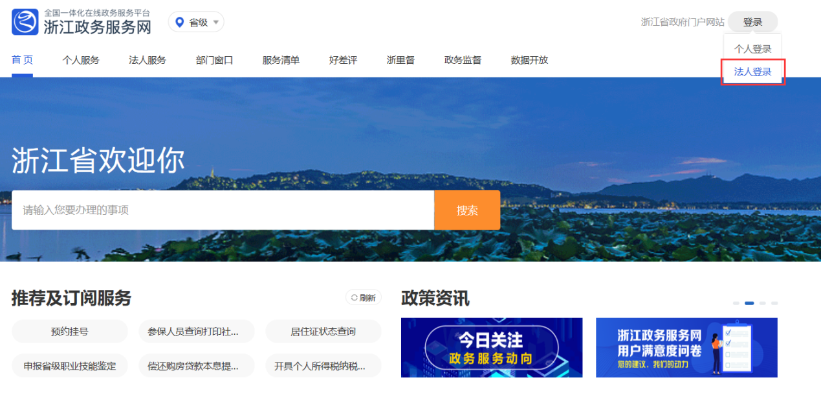

页面跳转到登录页后，默认定位在法人登录。用户使用本单位在浙江政务服务网已有的法人账号、密码，点击登录。没有账号的申请单位请尽快注册法人账号。



通过以上两种方式，用户登录后，进入浙江政务服务网首页，在搜索框中输入“专利快速审查备案主体登记服务”，点击搜索。



检索结果列表中，定位到“浙江省|专利快速审查备案主体登录服务”，点击“在线办理”进入浙江保护中心网址进行备案和预审业务办理。

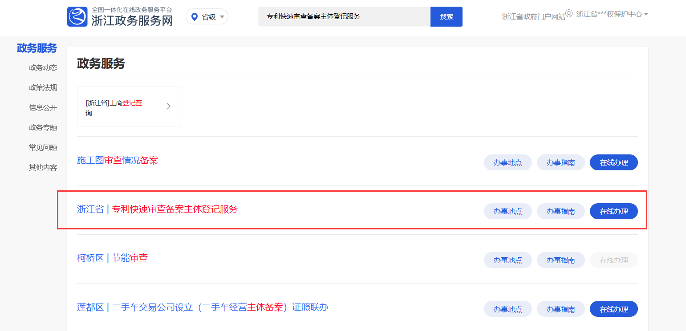

**二、用户预审业务办理**

1、企事业单位预审业务办理

已经在浙江保护中心进行过预审备案的企事业单位，进入浙江保护中心网址后，点击快速预审-专利申请，直接开始预审业务办理。如申请单位委托专利代理机构办理预审业务，需在已登录用户名下拉基础资料中，选择委托的代理机构并授权。如图所示：

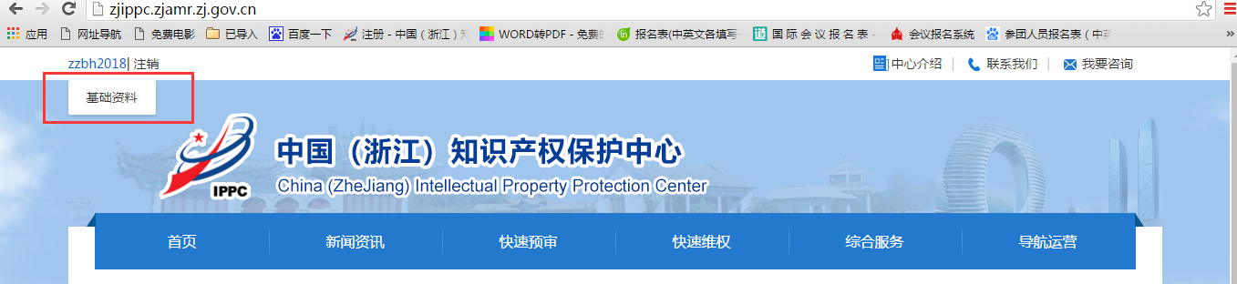

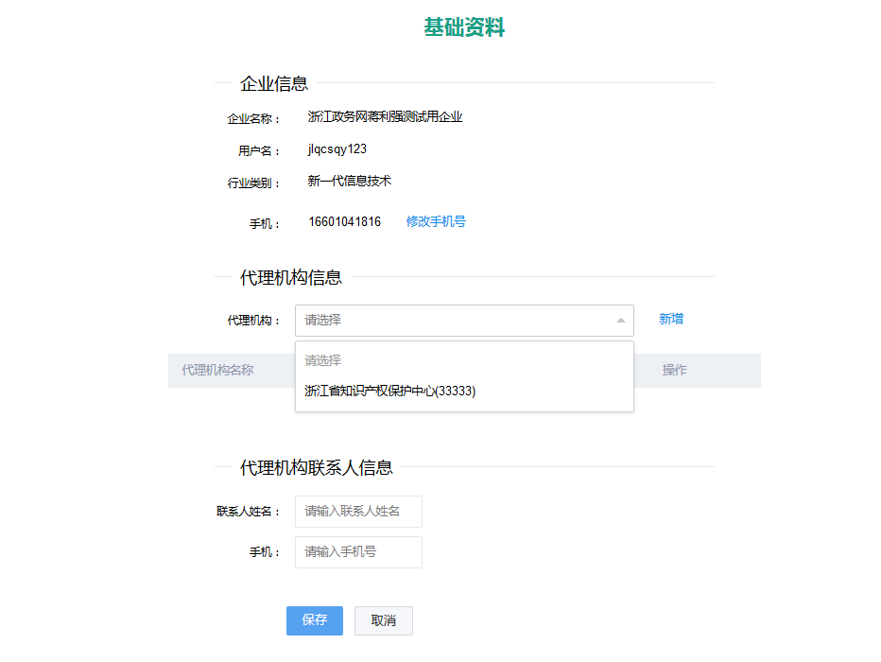

选中代理机构之后，点击新增，选中的代理机构就显示在列表中，可以对列表中的代理机构选择委托和删除操作；

点击委托之后，只有等案件审结完之后，才能取消委托；

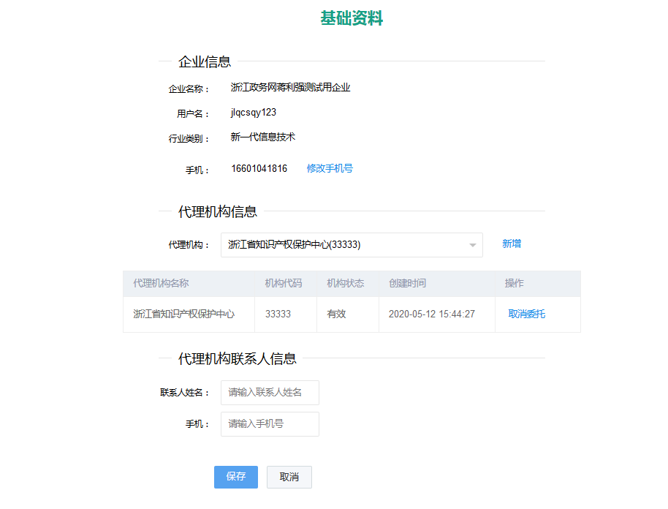

1. 专利代理机构预审业务办理

已经在浙江中心进行过预审备案的代理机构，进入浙江保护中心网址后，点击快速预审-专利申请或者在首页选中专利预审，点击进入系统，在获得申请单位授权后可开始预审业务办理。

两种进入专利申请的方式如图所示：



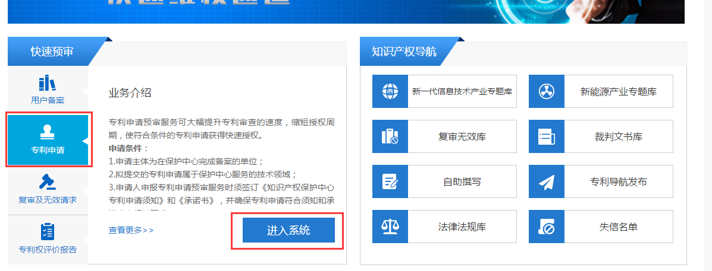

**三、用户备案**

1、企事业单位申请备案

未在浙江保护中心备案过的企事业单位，进入浙江保护中心网址后，通过保护中心网站“用户备案-企业备案”入口进行填报，完成备案信息填报后，在下一页面导出“中国（浙江）知识产权保护中心专利快速预审业务备案申请表”，和营业执照或事业单位法人证书复印件一起加盖公章，并上传至系统。

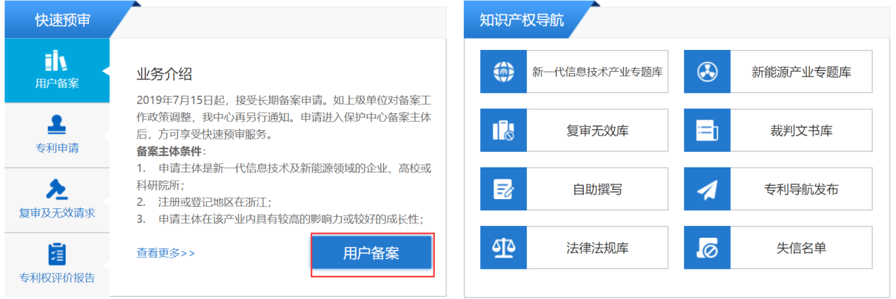

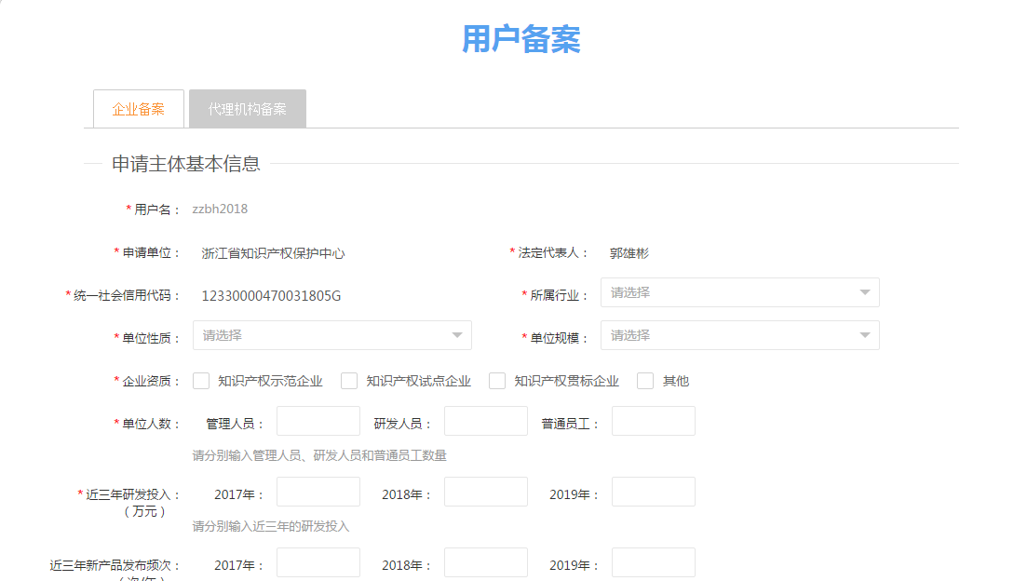

用户备案信息提交后，将进行浙江保护中心审核和国家知识产权局复核。复核通过后，用户即可开始预审服务申请。

1. 专利代理机构备案

未在浙江保护中心做过备案的专利代理机构，进入浙江保护中心网址后，通过保护中心网站“用户备案-代理机构备案”入口进行填报，完成备案信息填报后，在下一页面导出“中国（浙江）知识产权保护中心专利代理机构备案申请表”，和营业执照复印件一起加盖公章，并上传至系统。



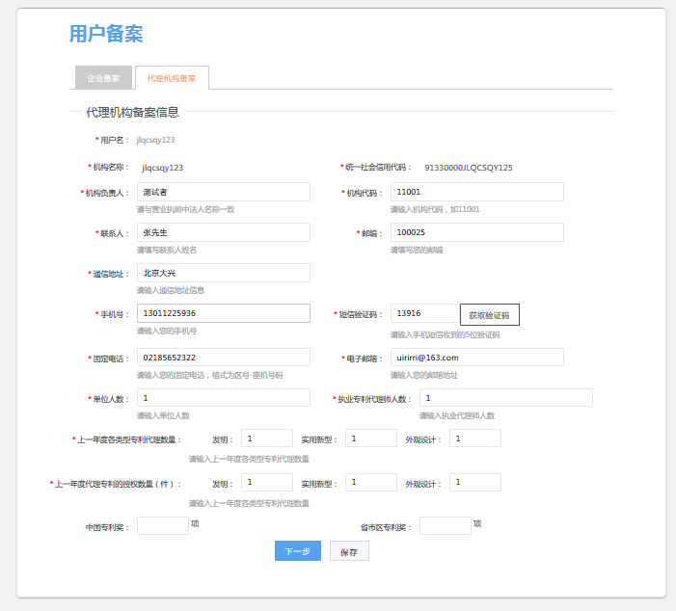

代理机构备案信息提交后，浙江保护中心审核通过，即可开始使用预审服务系统。代理机构提交预审申请，需得到申请单位的授权。

技术支持：

电话：4001880860

电子邮箱：guanlele@cnipr.com

备案咨询：

联系人：朱剑平

电话：0571-56788309

邮箱：zjippc@126.com

中国（浙江）知识产权保护中心

2020年5月12日